МБУК «Публичная библиотека» Новоуральского городского округа,
МБУ "Сосновоборская городская публичная библиотека" г.Сосновый Бор

ВСЕРОССИЙСКИЙ просветительский марафон
«КУЛЬТУРА РОСАТОМА»

Марафон проводится в рамках совместного проекта Новоуральского городского округа,
городов ЗАТО ГК «Росатом», городов присутствия Концерна «Росэнергоатом», наукоградов

14-й тур Марафона
проводится одновременно в Новоуральске и Сосновом Бору

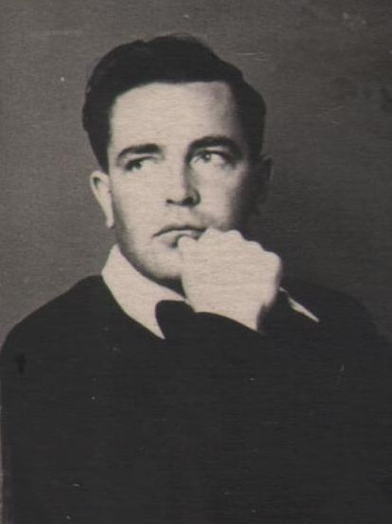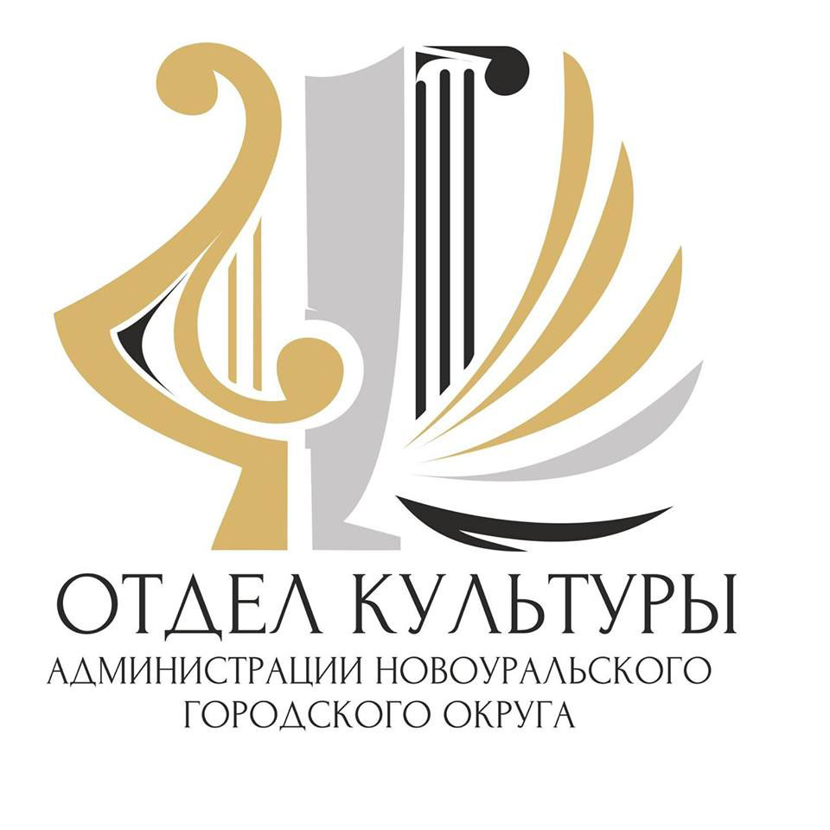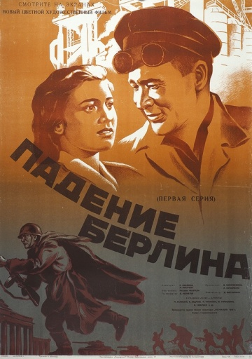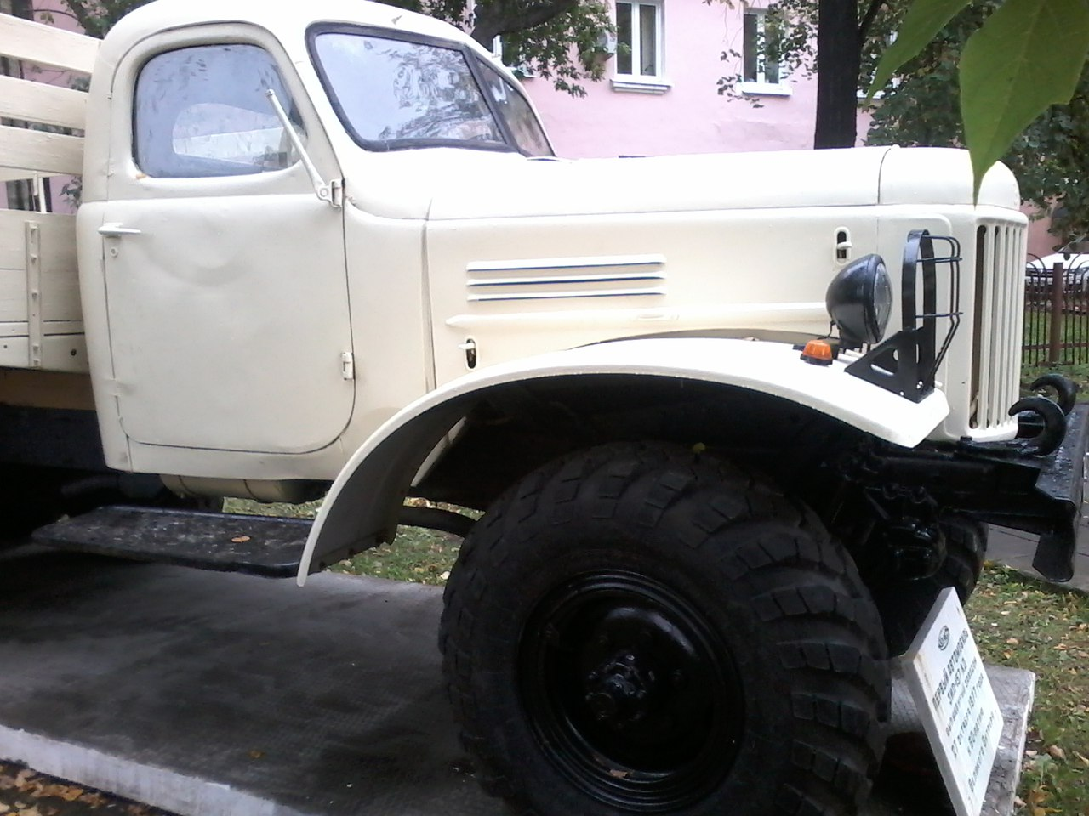

Викторина: «Сосновый Бор – Новоуральск : культурное сближение»

- Когда в 1954 году нашему рабочему посёлку присвоили статус города, здесь уже работал ряд учреждений культуры. 29 июня 1954 года была утверждена должность заведующего отделом массово-просветительской работы и спорта. Напишите, какие учреждения культуры были открыты до 1954 года? Назовите ФИО первого заведующего, что он возглавлял до этого, почему был «полководцем без армии» в первый год своего правления культурой?
- Кинотеатр «Родина» открылся фильмом «Падение Берлина», а музыкально-драматический театр - спектаклем «Счастье». Что объединяет два этих события?
- Назовите работников культуры, удостоившихся звания Почётный гражданин города. Укажите годы присвоения звания.
- В Новоуральске реализован уникальный проект, идея которого появилась в канун празднования 60-летия города. Инициативу поддержали более 10 тысяч человек, в том числе, и в других городах, которые собрали деньги и приобрели в учреждение культуры ЭТО. Что купили вскладчину для Новоуральска? Кто был первым участником акции?
- Авторский дебют этого новоуральского писателя состоялся в 18-летнем возрасте в качестве автора и художника коротких комиксов. Сегодня он известен в России как приверженец стиля фантастики и фэнтези. О ком идёт речь? Назовите его первую книгу. Где он работает в настоящее время и в каком жанре, связанном с местом работы, создает новые произведения? Укажите их.
- Плавление – так переводится это понятие с английского. Заговорили о нём в мире только в 1990-ые годы. Сегодня в одном из новоуральских учреждений культуры десятки детей и взрослых осваивают это искусство. О чём идет речь, назовите дату, когда заработало это направление?
- Никита Михалков пригласил духовой оркестр Новоуральска в Канны. В каком году это произошло? Кто является бессменным руководителем коллектива, какой фестиваль, благодаря ему, регулярно проходит в городе? Когда впервые он проводился?
- Самый большой экспонат новоуральского музея весит около 5 тонн и выставлен на открытой площадке перед музеем. Что это за экспонат, откуда он?
- В городе есть учреждение культуры, которое называется «Нейва». Почему оно так называется, и где ещё встречается это название?
- В городах присутствия Госкорпорации «Росатом» известен успешный проект «10 песен атомных городов». Напишите, как появилась эта идея, руководителя проекта, перечислите новоуральских исполнителей, участвовавших в проекте?
Номинации викторины:
• Авторская работа
• Коллективная работа (семья, класс, группа)

Срок проведения 14-го тура Марафона: 1-30 июня 2019 г.
Пожалуйста, не забудьте указать свои данные:
ФИО, возраст, школу, класс, контактный телефон.
6+ Ответы принимаются по адресу: г. Сосновый Бор, Сосновоборская городская публичная библиотека,
ул. Ленинградская, 46, ул.Солнечная,23А, Проспект Героев,5
Телефон для справок: (81369) 2-90-69, 4-54-70, 4-91-61
e-mail: metodsmbu@mail.ru
Ответственный – Савицкая Галина Евгеньевна, заведующий отделом.
Подведение итогов – сентябрь 2019 года.

